Муниципальное автономное дошкольное образовательное учреждение
«Детский сад № 58»

Воспитатели: Гурова Я.Н., Червякова Н.А.
группы: 16, 17

Фото отчет о проведенном спортивно мероприятии в рамках
зимней оздоровительной компании «Зимние забавы»

Дата проведения: 26.12.2024 г.
Цель: показать детям привлекательность зимнего времени года, развивать интерес к зимним видам спорта посредством эстафет и конкурсов, укрепление здоровья детей, совершенствование физических качеств.
«Прыжки в обручах»
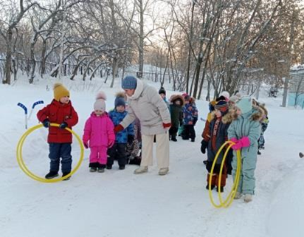 | 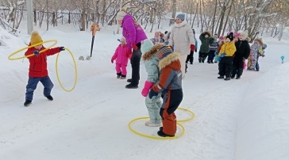
«Скачки налощадках»
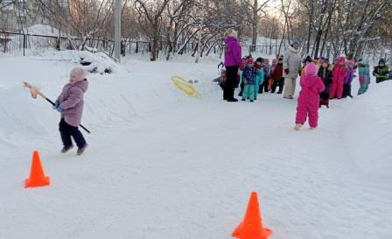 | 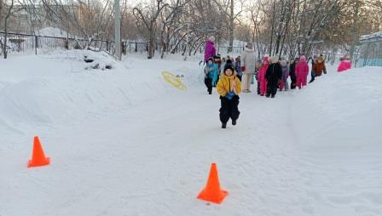
«Хоккеисты»
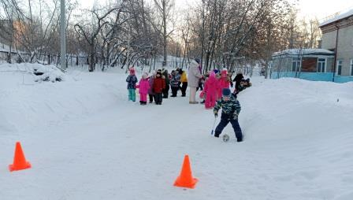 | 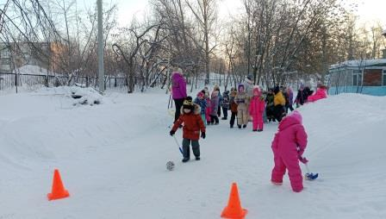

Спортивное развлечение « Зимние забавы»

Цель: показать детям привлекательность зимнего времени года, развивать интерес к зимним видам спорта посредством эстафет и конкурсов, укрепление здоровья детей, совершенствование физических качеств.
Задачи:
- закрепить представления детей о признаках зимы; совершенствовать двигательные умения и навыки при выполнении детьми различных упражнений и заданий.
- развивать ловкость, координацию движений, внимание; способствовать оздоровлению организма детей посредством выполнения различных видов физических упражнений на свежем воздухе; развитие коммуникации.
- воспитывать командный дух; продолжать прививать детям интерес к физической культуре, играм, забавам; воспитывать доброжелательное отношение детей друг к другу.
Место проведения: игровая площадка на улице.
Оборудование и инвентарь: конверт с письмом, загадки о зиме, конусы, мячи, клюшки, обручи, имитация лошади.
Место проведения: детская площадка.
Ход мероприятия:
Дети выходят на площадку перед детским садом, становятся свободно.
Ведущий: Ребята, на улице зима, холодно, кругом лежит снег. А вы зиму любите? А мороза не боитесь? Давайте вместе погреемся. Проводится с детьми веселая зарядка.
Ведущий: Все дышите! Не дышите!
Все в порядке, отдохните!
Вместе руки поднимите.
Превосходно! Опустите!
Наклонитесь, разогнитесь!
Встаньте прямо, Улыбнитесь!
Ведущий: Дети, посмотрите, сорока-белобока принесла письмо. Кто же его прислал?
Письмо: «Дорогие дети! Я веселый Снеговик очень хочу поиграть с вами в снежки, покататься на санках, побегать по снежным дорожкам, но по дороге к вам заблудился. Что же мне делать? Как мне быть?»
Ведущий: Давайте позовем Снеговика (дети зовут).
Снеговик: Здравствуйте, детишки девчонки и мальчишки! Собрался я уже в своем зимнем царстве отдохнуть, но вижу праздник у вас. И захотелось мне с вами поиграть, повеселиться. Поиграете со мной? Прячь скорее руки, нос, Заморозит вас мороз!
Подвижная игра «Заморозь».
Дети стоят в кругу с вытянутыми вперед руками. Снеговик пытается дотронуться ладонями до кончиков пальцев детей. Дети прячут руки за спину.
Подвижная игра «Зима»
Участники игры ходят по кругу. Снеговик произносит сигналы:
«Снег» - кружатся на месте, руки в стороны;
«Вьюга» - бегут;
«Сугроб» - приседают.
Ведущий: (обращаясь к Снеговику): Сегодня, Снеговик, в нашем детском саду спортивный праздник – «Зимние забавы». Будешь болеть за наши команды? Перед началом праздника разрешите напомнить ребятам о технике безопасности на снегу и льду: не толкать друг друга, не ставить подножки, уважать соперника. Неважно кто станет победителем, пусть эта встреча будет по – настоящему товарищеской. Я призываю команды к честной спортивной борьбе и желаю успеха всем!
Ведущий:
Итак, все собрались, все здоровы?
Бегать и играть готовы?
Ну, тогда торопись,
Не зевай и не ленись!
1.Эстафета «Перепрыгни в обруч»
Команде выдаются два обруча. Дети должны передвигать обручи и перемещаться прыгая в обручи.
2. Эстафета «Скачки на лошадках»
Лошадку на палочке в команде, словно эстафету они передают её друг другу, пробежав верхом на палке, нужно обежать конус и передать палку следующему.
3.Эстафета «Хоккеисты»
У первого игрока клюшка и мяч. По сигналу игроки оббегают ёлку, ведя мяч клюшкой. Возвратившись на место, передают эстафету.
Снеговик:
Отдохнули мы на славу.
Победили вы по праву.
Похвал достойны и награды,
И мы призы вручить вам рады!
Подведение итогов, награждение победителей.
Ведущий: Молодцы, ребята. Вы были ловкими, смелыми, а самое главное дружными. Вот таких здоровых и сильных ребят растит наш детский сад! Молодцы! Какие вы быстрые, внимательные! И за это, я бы хотел вас угостить. (Снеговик достает из корзинки со снежками мешочек с конфетами, отдает воспитателю).

